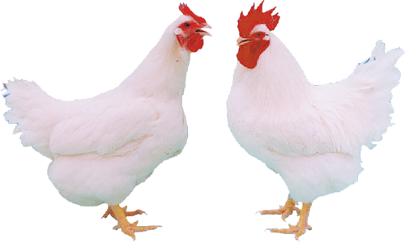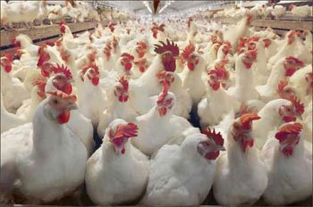

鼎昇牧业养殖专业合作社产品; 单价：4元/斤

